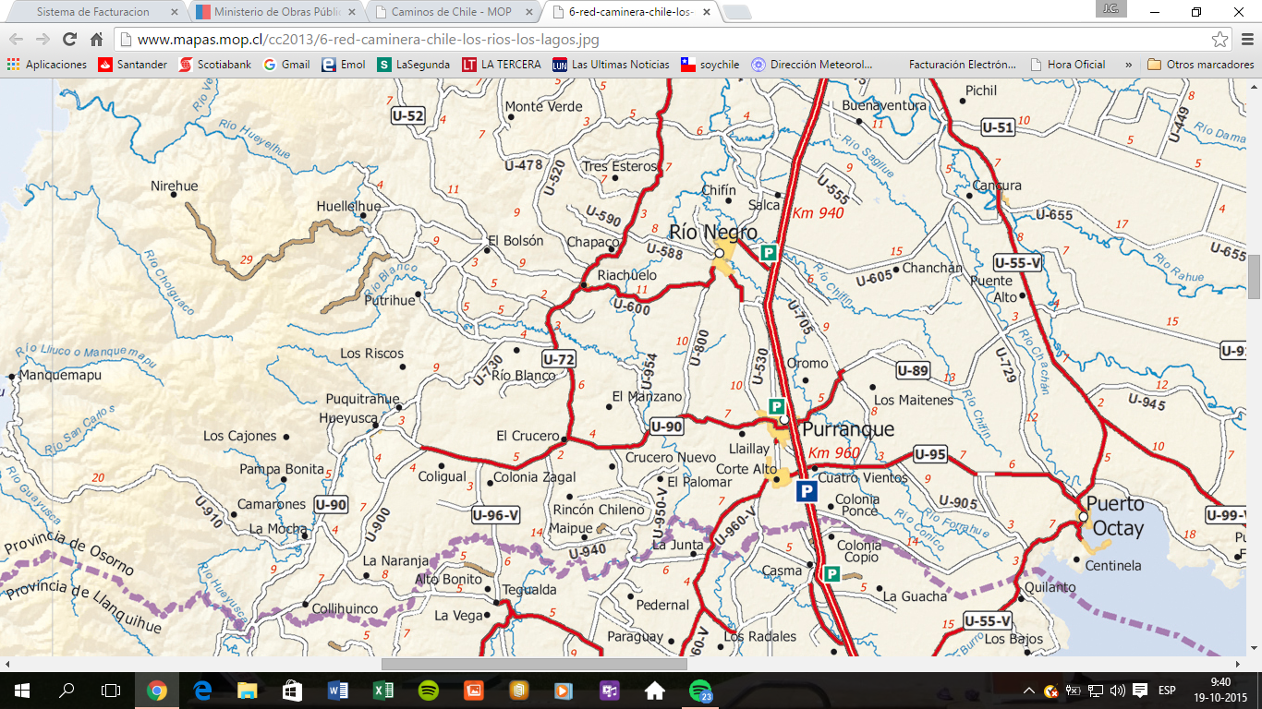

9-12

8-11

7-10

2-5

3-6

22-23-24 DE JULIO - CIUDAD DE PURRANQUE – X REGIÓN DE LOS LAGOS

[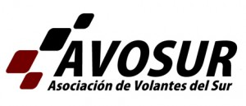](http://www.rallyavosur.cl/wp-content/uploads/2013/01/avo20132.jpg)CAMPEONATO REGIONAL DE RALLY AVOSUR 2016 logo fadech 2015

1-4